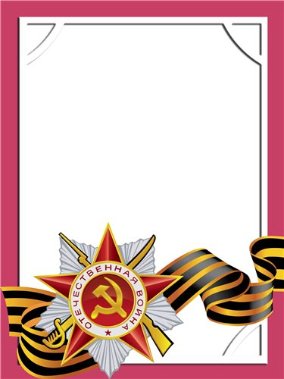
Дайбов
Михаил
Петрович

Ветеран войны и труда

Родился в 1923г., п. Атиг, русский, б/п..
Участвовал в боях снайпером в составе 188 стрелкового полка. Ленинградский фронт. Три ранения.

Награжден: орден «Слава III ст.»
Медали: «За Отвагу», «За оборону Ленинграда», «За Победу над Германией» и другими четырьмя медалями.

